بسم الله الرحمن الرحيم

البسكويت المحشو بالشوكولاتة
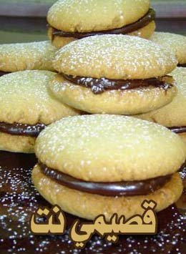
المقادير :

- 4/3 كوب أو 150 غرام من الزبدة الطريّة
- 2/1 كوب أو 100 غرام من السكر الناعم
- صفار بيضة واحدة
- كوب واحد أو 100 غرام من اللوز المطحون
- 4/1 1 كوب أو 180 غرام من الدقيق العادي
- للحشوة:
- علبة 395 غرام من حليب نستله المكثّف المحلّى بالشوكولاتة
- 50 غرام من الشوكولاتة المرّة المقطّعة

الطريقة :

- تُخفق الزبدة الطرية مع السكر الناعم لمدّة تتراوح بين 3 و4 دقائق حتّى يزغب المزيج. يُضاف صفار البيضة ويُخفق مع المكوّنات ثم تُكرّر هذه الخطوة مع اللوز المطحون والدقيق العادي. تُخفق كافة المكوّنات حتّى تمتزج جيداً بعضها مع بعض.
- تُقرّص العجينة على شكل كرة كبيرة وتُغلّف بورق نيلون لاصق ثم تتُرك في البرّاد لمدّة 2/1 ساعة.
- تُقسّم العجينة إلى عدّة أقسام صغيرة ثم يُقرّص كلّ قسم على شكل كرة وتوضع الكرات في صينية مغلّفة بورق خبز. يجب التأكّد من توفّر مساحة كافية بين الكرات. تُسطّح الكرات بشكل خفيف باستعمال راحة اليد.
- تُخبز قطع البسكويت في فرن مسخّن على حرارة 160 درجة مئويّة لمدّة تتراوح بين 20 و25 دقيقة أو حتّى يصبح لونها ذهبياً. يتمّ إخراجها من الفرن وتُترك جانباً لتبرد.
- يُسكب حليب نستله المكثّف المحلّى بالشوكولاتة في قدر متوسّطة الحجم ويُحرّك على نار متوسّطة الحرارة لمدّة تتراوح بين 6 و8 دقائق أو حتّى يصبح الحليب كثيفاً. يُرفع عن النار وتُضاف إليه الشوكولاتة المرّة المقطّعة حتّى تذوب.
- ·يُوزّع مقدار من مزيج الشوكولاتة على جهة من قطعة بسكويت ثم تُغطى بقطعة أخرى. تُكرّر هذه الخطوة لحشو كافة كمية البسكويت ثم توضع على الرفّ لتبرد.

